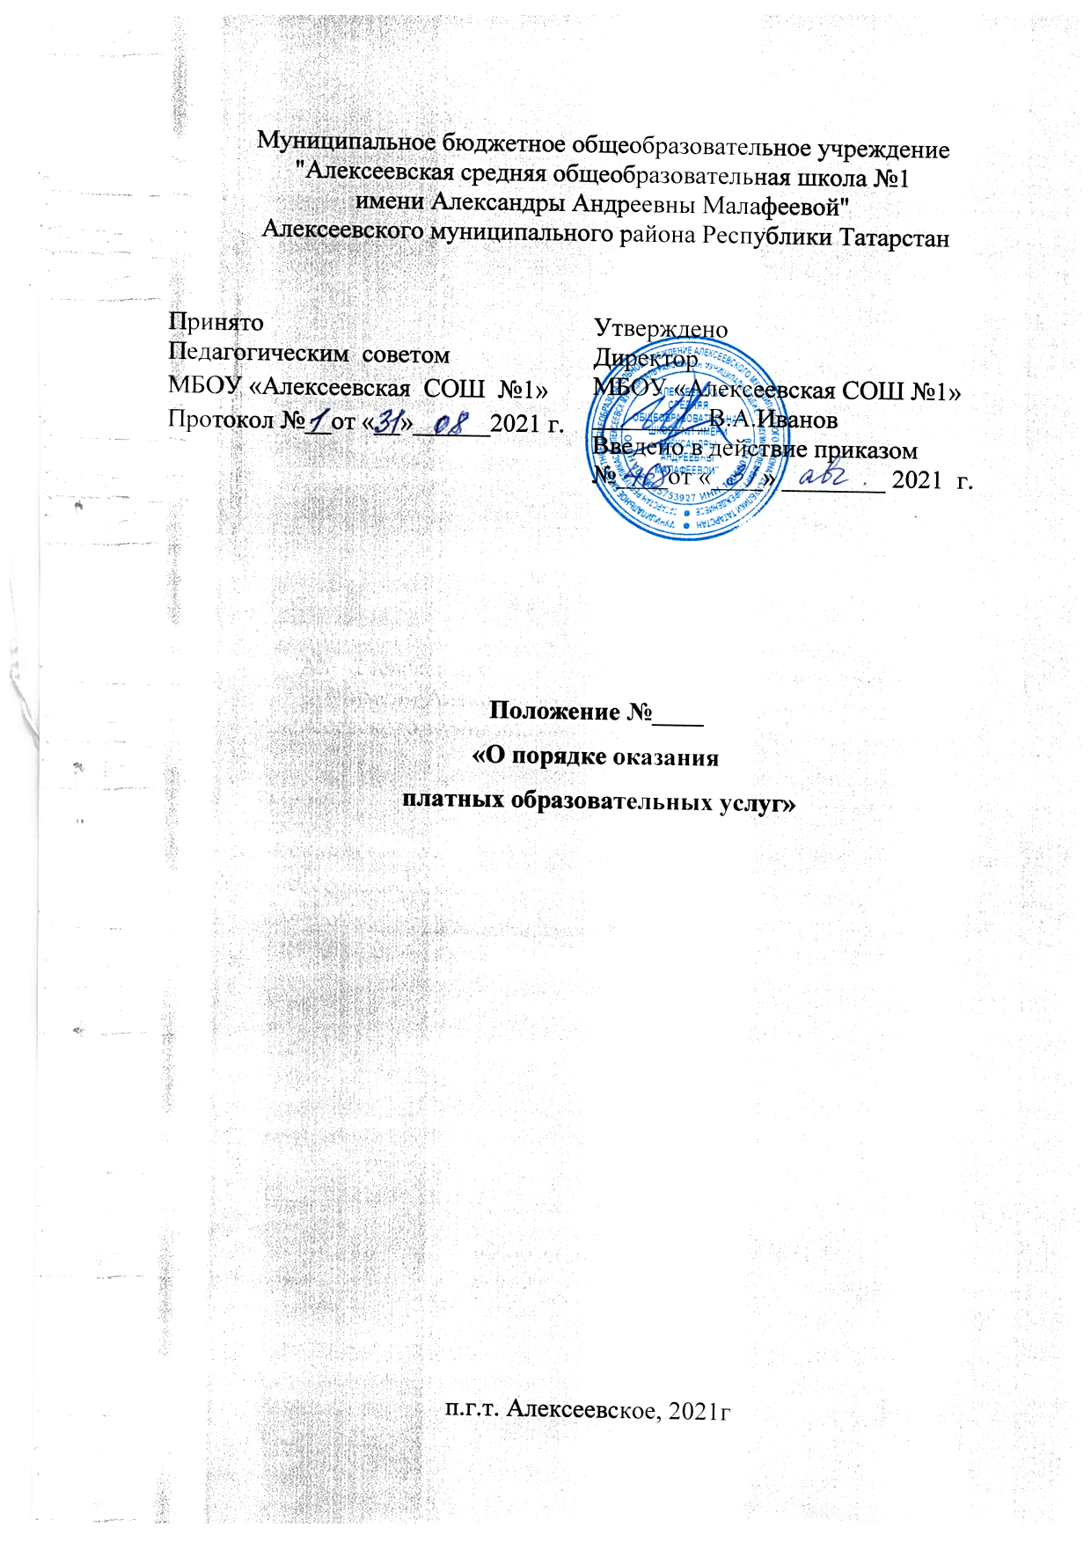

1. ОБЩИЕ ПОЛОЖЕНИЯ
- Положение о порядке оказания платных образовательных услуг в МБОУ «Алексеевская СОШ №1» (далее - Положение) предназначено для установления порядка, правил и регулирования отношений, возникающих между Заказчиком и Исполнителем при оказании платных образовательных услуг в МБОУ «Алексеевская СОШ №1» (далее - МБОУ).
- МБОУ при оказании платных образовательных услуг руководствуется:
- Гражданским кодексом Российской Федерации;
- Налоговым кодексом Российской Федерации
- Федеральным законом от 29.12.2012№ 273-ФЗ «Об образовании в Российской Федерации»;
- Федеральным законом Российской Федерации от 07.02.1992 № 2300-1 «О защите прав потребителей»;
- Постановлением Правительства Российской Федерации от 15.08.2013 № 706 «Об утверждении Правил оказания платных образовательных услуг»;
- Постановлением Главного государственного санитарного врача Российской Федерации от 04.07.2014 № 41 «Об утверждении СанПиН 2.4.4.3172-14 «Санитарно- эпидемиологические требования к устройству, содержанию и организации режима работы образовательных организаций дополнительного образования детей»;
- Уставом МБОУ и иными локальными нормативными актами МБОУ.
- Понятия, используемые при оказании платных образовательных услуг:
«платные образовательные услуги» - осуществление образовательной деятельности
по заданиям и за счет средств физических и (или) юридических лиц по договорам об образовании, заключаемым при приеме на обучение (далее - договор);
«Заказчик» - физическое и (или) юридическое лицо, имеющее намерение заказать либо заказывающее платные образовательные услуги для себя или иных лиц на основании договора;
«Исполнитель» - МБОУ;
«Обучающийся» - физическое лицо, осваивающее дополнительную общеразвивающую программу;
«недостаток платных образовательных услуг» - несоответствие платных образовательных услуг или обязательным требованиям, предусмотренным законом либо в установленном им порядке, или условиям договора (при их отсутствии или неполноте
условий обычно предъявляемым требованиям), или целям, для которых платные образовательные услуги обычно используются, или целям, о которых исполнитель был поставлен в известность заказчиком при заключении договора, в том числе оказания их не в полном объеме, предусмотренном дополнительными общеразвивающими программами (частью дополнительной общеразвивающей программы);
«существенный недостаток платных образовательных услуг» - неустранимый недостаток, или недостаток, который не может быть устранен без несоразмерных расходов или затрат времени, или выявляется неоднократно, или проявляется вновь после его устранения, или другие подобные недостатки.
- Положение распространяется на платные образовательные услуги по реализации дополнительных общеразвивающих программ для детей и взрослых.
- Исполнитель обязан обеспечить Заказчику оказание платных образовательных услуг в полном объеме в соответствии с дополнительными общеразвивающими программами (или частью дополнительной общеразвивающей программы) и условиями договора об оказании платных образовательных услуг.
- Исполнитель предоставляет платные образовательные услуги Заказчику в помещении МБОУ, расположенного по адресу: 422900, Республика Татарстан, Алексеевский муниципальный район, п.г.т.Алексеевское, ул. Некрасова, д. 38.
- Платные образовательные услуги оказываются Исполнителем в соответствии с МБОУ и на основании лицензии на осуществление образовательной деятельности.
- Ответственность Исполнителя и Заказчика определяется договором.
- Контроль оказания платных образовательных услуг осуществляет директор МБОУ.
- ЦЕЛИ И ЗАДАЧИ ПРЕДОСТАВЛЕНИЯ ПЛАТНЫХ ОБРАЗОВАТЕЛЬНЫХ УСЛУГ
  - Основной целью деятельности МБОУ при предоставлении платных образовательных услуг является оказание услуг в сфере образования, путем реализации дополнительных общеобразовательных программ - дополнительных общеразвивающих программ.
2.2. Предметом деятельности МБОУ при предоставлении платных образовательных услуг является:
- формирование и развитие творческих способностей Обучающихся, удовлетворение их индивидуальных потребностей в интеллектуальном, нравственном и физическом совершенствовании, формирование культуры здорового и безопасного образа жизни, укрепление здоровья, создание и обеспечение необходимых условий для личностного развития, профессионального самоопределения и творческого труда Обучающихся; социализацию и адаптацию Обучающихся к жизни в обществе; формирование общей культуры Обучающихся, а также на организацию их свободного времени;
- Основными задачами МБОУ при предоставлении платных образовательных услуг являются:
- обучение в интересах личности, общества, государства, обеспечение охраны здоровья и создание благоприятных условий для разностороннего развития личности, раскрытие и развитие способностей каждого обучающегося, в том числе возможности удовлетворения потребности Обучающегося в самообразовании и получении дополнительного образования;
- приоритет жизни и здоровья человека, прав и свобод личности, свободного развития личности, воспитания взаимоуважения, трудолюбия, гражданственности, патриотизма, ответственности, правовой культуры, бережного отношения к природе и окружающей среде, рационального природопользования;
- светский характер образования;
- демократичный характер управления образованием, обеспечение прав работников МБОУ при предоставлении платных образовательных услуг и Обучающихся на участие в давлении МБОУ при предоставлении платных образовательных услуг.

- ПОРЯДОК РАБОТЫ С ДОГОВОРАМИ
  - Основанием для оказания платных образовательных услуг является договор. Договор заключается до начала оказания платных образовательных услуг.
  - МБОУ самостоятельно решает вопросы, связанные с заключением договоров, изменением, расторжением, продлением срока их действия, признания договоров не действительными, учета, контроля исполнения договоров.
  - Договор с Заказчиком на оказание платных образовательных услуг включается персонально и на определенный срок.
  - Прием в МБОУ осуществляется в порядке, определенном Положением о правилах приема, порядке и основания перевода, отчисления и восстановления обучающихся, порядке оформления возникновения, приостановления и прекращения отношений между обучающимся и МБОУ.
  - Согласно Постановлению Правительства Российской Федерации от 15.08.2013 № 706 «Об утверждении Правил оказания платных образовательных услуг» договор содержит следующие сведения:
- полное наименование Исполнителя;
- юридический и фактический адрес Исполнителя;
- фамилия, имя, отчество Заказчика, его телефон;
- место нахождения или место жительства Заказчика;
- фамилия, имя, отчество Обучающегося, его место жительства, телефон;
- права, обязанности и ответственность Исполнителя, Заказчика и Обучающегося;
- полная стоимость платных образовательных услуг, порядок их оплаты;
- сведения о лицензии на осуществление образовательной деятельности;
- вид, уровень и направленность образовательной программы;
- форма обучения;
- сроки освоения образовательной программы;
- порядок изменения и расторжения договора;
- другие необходимые сведения, связанные со спецификой оказываемых платных образовательных услуг;
- должность, фамилия, имя, отчество лица, подписывающего договор от имени Исполнителя, его подпись, а также подпись Заказчика.
  - Договор составляется в двух экземплярах, один из которых находится у Исполнителя, другой - у Заказчика.
  - Сведения, указанные в договоре, должны соответствовать информации, размещенной на официальном сайте Исполнителя в информационнотелекоммуникационной сети «Интернет» на дату заключения договора.

- ИНФОРМАЦИЯ О ПЛАТНЫХ ОБРАЗОВАТЕЛЬНЫХ УСЛУГАХ
  - Исполнитель обязан до заключения договора и в период его действия предоставлять Заказчику достоверную информацию о себе и об оказываемых платных образовательных услугах, обеспечивающую возможность их правильного выбора.
  - Исполнитель доводит до Заказчика следующую информацию;
- полное и фирменное наименование Исполнителя;
- юридический и фактический адрес Исполнителя;
- сведения о наличии лицензии на право ведения образовательной деятельности с указанием номера и даты регистрации лицензии, а также наименование органа, их
выдавшего;

- локальные нормативные акты Исполнителя, относящиеся к оказанию платных образовательных услуг;
- полное наименование платной образовательной услуги и место проведения занятий в группах;
- перечень платных образовательных услуг Исполнителя, их полная стоимость, порядок предоставления, уровень и направленность реализуемых платных образовательных программ, а также формы и сроки их освоения.
  - По требованию Заказчика Исполнитель обязан предоставить для ознакомления:
- Устав Исполнителя;
- Положение;
- образец договора;
- иные сведения, относящиеся к договору и соответствующей платной образовательной услуге.
  - Способами доведения информации до Заказчика могут быть:
- объявления;
- буклеты, проспекты;
- информация на официальном сайте Исполнителя в информационно-
телекоммуникационной сети «Интернет».
  - Информация, предусмотренная пунктами 4.2. и 4.3. Положения,
предоставляется Исполнителем по месту фактического оказания платных образовательных услуг.

- ПОРЯДОК ОПРЕДЕЛЕНИЯ СТОИМОСТИ ПЛАТНЫХ ОБРАЗОВАТЕЛЬНЫХ УСЛУГ, СРОКИ И ПОРЯДОК ИХ ОПЛАТЫ
  - Исполнитель самостоятельно утверждает размер стоимости оказываемых платных образовательных услуг.
  - Стоимость платных образовательных услуг, оказываемых Исполнителем, является договорной и рассчитывается из стоимости затрат Исполнителя на реализацию каждой образовательной программы в отдельности.
  - Увеличение стоимости платных образовательных услуг после заключения договора не допускается, за исключением увеличения стоимости указанных услуг с
учетом уровня инфляции, предусмотренного основными характеристиками федерального бюджета на очередной финансовый год и плановый период.
  - Стоимость платной образовательной услуги рассчитывается на основе экономически обоснованной себестоимости услуги с учетом необходимости уплаты налогов и сборов, а также возможности развития и совершенствования материальной базы
Исполнителя.
  - Оплата за платные образовательные услуги производится Заказчиком по утвержденным квитанциям в безналичной форме на расчетный счет Исполнителя.
  - Оплата Заказчиком производится в порядке предоплаты в размере полной стоимости платной образовательной услуги единовременно за весь период обучения, по полугодиям или ежемесячно, не позднее 10 числа периода, подлежащего оплате.
  - Согласно договору между Исполнителем и Заказчиком, Заказчик вправе отказаться от исполнения договора и потребовать полного возмещения убытков, если
недостатки платной образовательной услуги не устранены Исполнителем. Заказчик также вправе отказаться от исполнения договора, если им обнаружен существенный недостаток оказанной платной образовательной услуги или иные существенные отступления от условий договора.

  - Согласно договору между Исполнителем и Заказчиком, при обнаружении недостатка качества полученной платной образовательной услуги, в том числе оказания ее
не в полном объеме, Заказчик вправе по своему усмотрению потребовать:
- безвозмездного оказания образовательной услуги;

- соразмерного уменьшения стоимости уже оказанной платной образовательной
услуги;
- возмещения понесенных им расходов по устранению недостатков оказанной платной образовательной услуги своими силами или третьими лицами;
- расторжения договора;
- перерасчет размера оплаты за непредоставленные платные образовательные
услуги.
  - Перерасчет размера оплаты за непредоставленные платные образовательные услуги по договоренности сторон договора может производиться в форме:
- безвозмездного оказания платной образовательной услуги;
- возврата безналичных денежных средств на расчетный счет Заказчика;
- зачисления суммы переплаты в счет оплаты занятий за следующий месяц.
  - Согласно условиям договора между Заказчиком и Исполнителем, перерасчет размера оплаты за непредоставленные платные образовательные услуги возможен также в
случае непрерывного периода болезни Обучающегося и его отсутствия на занятиях сроком не менее 20 календарных дней.
  - Факт болезни Обучающегося должен быть подтвержден Заказчиком оригиналом медицинской справки.

- ПОРЯДОК И ОСНОВАНИЯ СНИЖЕНИЯ СТОИМОСТИ ПЛАТНЫХ ОБРАЗОВАТЕЛЬНЫХ УСЛУГ
  - Платные образовательные услуги предоставляются бесплатно для следующих категорий Обучающихся:
- дети-инвалиды - льгота распространяется при представлении документа, подтверждающего инвалидность;
- дети-сироты и дети, оставшиеся без попечения родителей - льгота
распространяется при представлении документа подтверждающего опекунство.
  - Стоимость платной образовательной услуги снижается до половины стоимости (50%) для следующих категорий Обучающихся:
- дети из малообеспеченных семей - льгота распространяется при представлении документа, подтверждающего статус малообеспеченной семьи;
- при обучении двух детей (из одной семьи) по платным образовательным услугам
- льгота распространяется на одного ребенка.
  - Льготы, предусмотренные п.6.1 и п.6.2 Положения, распространяются только на дну платную образовательную услугу.
  - Снижение стоимости платных образовательных услуг осуществляется на основании заявления Заказчика и предоставленных Заказчиком Исполнителю копий
документов, предусмотренных п.6.1 и п.6.2 Положения.
  - Перерасчет стоимости платных образовательных услуг производится, начиная с месяца, в котором Заказчиком были предоставлены документы согласно п.6.4. Положения.
  - Решение о снижении стоимости платных образовательных услуг рассматривается ежегодно и предоставляется Заказчику на один текущий учебный год.
  - Заказчик имеет право на произведение перерасчёта оплаты оказания платных образовательных услуг в случаях:
- длительной болезни Обучающегося (более 21 календарного дня подряд) - при представлении документа, подтверждающего болезнь (медицинская справка и т.п.):
- длительного санаторного лечения Обучающегося (более 21 календарного дня подряд) - при представлении документа, подтверждающего санаторное курортное
лечение;
- болезни педагога, осуществляющего реализацию дополнительной общеразвивающей программы (или её части) в рамках оказания платных образовательных услуг.
  - При индивидуальных формах обучения Обучающийся имеет право на возмещение занятий, пропущенных им по болезни или болезни педагога, осуществляющего реализацию дополнительной общеразвивающей программы (или её части) в рамках оказания платных образовательных услуг по соглашению сторон.
  - При групповых формах обучения Обучающийся имеет право на восполнение материала занятий, пропущенных им по болезни, в виде информации, рекомендаций, текстового и другого материала для самостоятельной работы. При групповых формах
обучения возмещение занятий, пропущенных Обучающимся, не предусмотрено.
  - К рассмотрению вопроса о снижении стоимости платных образовательных услуг принимаются предусмотренные Положением документы. выданные только уполномоченными в соответствии с законодательством Российской Федерации и Республики Татарстан организациями и лицами.
  - При получении документов, подтверждающих основания снижения стоимости платных образовательных услуг, предусмотренных Положением, директор МБОУ издает
приказ о предоставлении снижения стоимости платных образовательных услуг Обучающимся (с указанием основания и стоимости платных образовательных услуг).
  - Приказ о предоставлении снижения стоимости платных образовательных услуг доводится до сведения Обучающегося и Заказчика.
6.13 Приказ о предоставлении снижения стоимости платных образовательных услуг подлежит отмене директором МБОУ полностью или частично (либо в них вносятся изменения) в случае, если:
- в нем содержатся недостоверные сведения о лицах, по договору с которыми стоимость платных образовательных услуг снижается;
- применительно к лицам, по договору с которыми стоимость платных образовательных услуг была снижена, утрачены основания снижения стоимости платных образовательных услуг.
6.14. Приказ об отмене снижения стоимости платных образовательных услуг доводится до сведения Обучающегося и Заказчика.
- ПОРЯДОК КОМПЛЕКТОВАНИЯ ГРУПП
  - МБОУ оказывает платные образовательные для детей и взрослых, что обусловлено спецификой реализуемых дополнительных общеразвивающих программ.
  - Комплектование учебных групп в рамках деятельности МБОУ по оказанию платных образовательных услуг проводится на основании договоров, заключённых Исполнителем с Заказчиками.
  - Формирование групп осуществляется в зависимости от количества заключённых договоров, специфики образовательной программы, расчёта рентабельности предоставляемой услуги, требований санитарных норм и может составлять до 20 человек.
  - Права и обязанности Заказчика и Обучающегося, предусмотренные законодательными актами в области образования и иными локальными нормативными актами МБОУ, возникают с даты, указанной в приказе о приеме в МБОУ.
  - Количественный и списочный состав групп утверждается приказом директора МБОУ.

- ЗАКЛЮЧИТЕЛЬНЫЕ ПОЛОЖЕНИЯ
  - По всем вопросам, не нашедшим своего решения в Положении, МБОУ руководствуется федеральными законами и иными нормативными правовыми актами Российской Федерации.
  - Положение разрабатывается и принимается решением Педагогического совета и утверждается приказом директора МБОУ.
  - Положение вступает в силу с момента его утверждения приказом директора МБОУ, если приказом не предусмотрен иной срок, и действует на протяжении всей деятельности МБОУ.
  - Положение утрачивает силу при утверждении нового Положения, а также реорганизации либо ликвидации МБОУ.
  - Положение пронумеровывается постранично, прошнуровывается, скрепляется подписью директора и печатью МБОУ. Оригинал Положения хранится в МБОУ.

